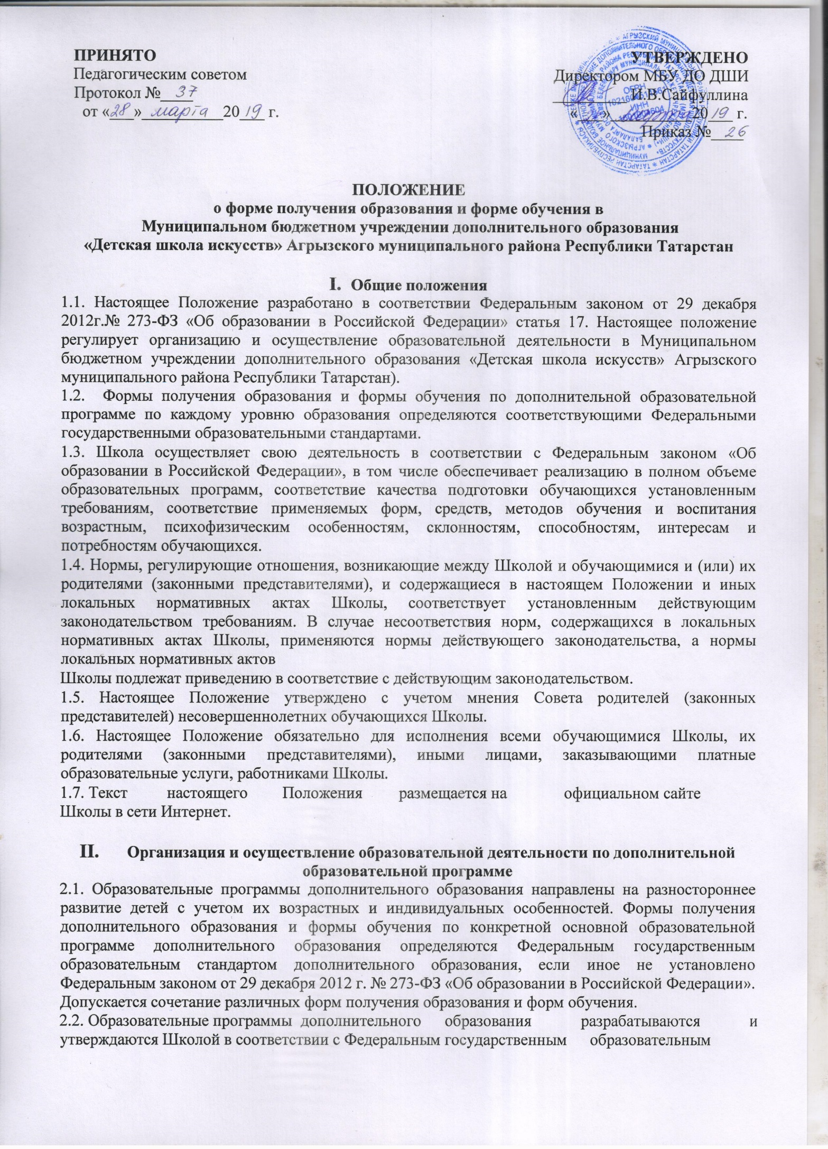

стандартом и с учетом соответствующих примерных образовательных программ дополнительного образования.
2.3. Образовательная деятельность осуществляется на государственном языке Российской Федерации.
2.4. Обучение в Школе, осуществляющую образовательную деятельность, с учетом потребностей, возможностей личности и в зависимости от объема обязательных занятий педагогического работника с обучающимися осуществляется в очной форме.
2.5 Допускается сочетание различных форм получения образования и форм обучения.
2.6. Формы получения образования и формы обучения по основной образовательной программе по каждому уровню образования, специальности и направлению подготовки определяются соответствующими Федеральными государственными образовательными стандартами.
2.7. Режим работы Школы по шестидневной рабочей неделе
соответствии с ее Уставом, Правилами внутреннего распорядка.

Формы обучения по дополнительным
образовательным программам
3.1. Обучение по индивидуальному учебному плану, в том числе ускоренное обучение, в пределах осваиваемых образовательных программ осуществляется в порядке, установленном локальными нормативными актами Школы.
3.2. Сроки получения дополнительного образования устанавливаются федеральными государственными образовательными стандартами.
3.3. Содержание дополнительного образования определяется образовательными программами.
3.4. Образовательная программа включает в себя учебный план, календарный учебный график, рабочие программы учебных предметов,
Учебный план определяет перечень, трудоемкость, последовательность и распределение по периодам обучения учебных предметов, дисциплин (модулей), практики, иных видов учебной деятельности обучающихся и формы их промежуточной аттестации.
3.5. Школа создает условия для реализации образовательных программ.
3.6. Образовательная деятельность по общеобразовательным программам, в том числе адаптированным основным образовательным программам, организуется в соответствии с расписанием учебных занятий, которое определяется школой.
3.7. Учебный год в школе начинается 1 сентября и заканчивается в соответствии с учебным планом соответствующей общеобразовательной программы. В процессе освоения общеобразовательных программ обучающимися предоставляются каникулы.
3.8. Освоение образовательной программы, в том числе отдельной части или всего объема учебного предмета, дисциплины (модуля) образовательной программы, сопровождается текущим контролем успеваемости и промежуточной аттестацией учащихся.
Неудовлетворительные результаты промежуточной аттестации по одному или нескольким учебным предметам, дисциплинам (модулям) образовательной программы или не прохождение промежуточной аттестации при отсутствии уважительных причин признаются академической задолженностью.
Обучающиеся обязаны ликвидировать академическую задолженность.
Обучающиеся, имеющие академическую задолженность, вправе пройти промежуточную аттестацию по соответствующим учебному предмету, дисциплине (модулю) не более двух раз в сроки, определяемые Школой, в пределах одного года с момента образования академической задолженности. Обучающиеся, не прошедшие промежуточной аттестации по уважительным причинам или имеющие академическую задолженность, переводятся в следующий класс условно.
3.9. Освоение обучающимися образовательных программ дополнительного образования завершается итоговой аттестацией, которая является обязательной.
Обучающихся, освоившие в полном объеме соответствующую образовательную программу учебного года, переводятся в следующий класс. В следующий класс могут быть условно переведены обучающиеся, имеющие по итогам учебного года академическую задолженность по одному учебному предмету.
Ответственность за ликвидацию обучающимися академической задолженности в течение следующего учебного года возлагается на их родителей (законных представителей).
Обучающиеся по общеобразовательным программам, не ликвидировавшие в установленные сроки академической задолженности с момента ее образования, по усмотрению их родителей (законных представителей) оставляются на повторное обучение,
К итоговой аттестации допускается обучающийся, не имеющий академической задолженности и в полном объеме выполнивший учебный план или индивидуальный учебный план, если иное не установлено порядком проведения итоговой аттестации по соответствующим образовательным программам.
Лицам, успешно прошедшим итоговую аттестацию по образовательным программам дополнительного образования, выдается свидетельство об окончании Школы, подтверждающий, получение дополнительного образования соответствующего уровня.
Лицам, не прошедшим итоговой аттестации или получившим на итоговой аттестации неудовлетворительные результаты, а также лицам, освоившим часть образовательной программы и (или) отчисленным из образовательной организации, выдается справка об обучении или о периоде обучения по образцу, самостоятельно устанавливаемому образовательной организацией.

IV. Особенности организации образовательной деятельности по формам обучения
4.1. Образовательная деятельность по формам обучения организуется с соблюдением государственных санитарно-эпидемиологических правил и нормативов.
4.2. Обучение в различных формах организуется в соответствии с образовательной программой, уставом Школы, учебным планом, отражающими, образовательную стратегию. Для всех форм обучения в рамках конкретной дополнительной программы действует единый федеральный государственный образовательный стандарт.
4.3. Школа несет ответственность перед обучающимися, их родителями (законными представителями), за реализацию конституционных прав личности на образование, соответствие выбранных форм обучения возрастным психофизическим особенностям детей и медицинским рекомендациям, качество образования, отвечающее федеральному государственному образовательному стандарту.
4.4. При освоении образовательных программ в формах, предусмотренных настоящим Положением, совершеннолетний гражданин или родители (законные представители) несовершеннолетнего обучающегося должны быть ознакомлены с настоящим Положением, программами учебных предметов, критериями стандартного уровня их освоения, примерным перечнем базовых тем, нормами оценки знаний, умений и навыков обучающегося по каждому предмету, иными документами, регламентирующими организацию образовательного процесса в избранной форме.
4.5. При выборе формы обучения участникам образовательного процесса необходимо учитывается следующие особенности организации образовательной деятельности:
— обучающиеся очной формы обучения имеют возможность непосредственного общения с преподавателями на уроках в максимальном объеме, что способствует приобретению глубоких знаний, составляющих основу качественного образования. Кроме того, благодаря внеурочной работе с обучающимися по очной форме, они лучше усваивают материал и могут получить дополнительные знания. Внеурочная работа также открывает для детей огромные возможности для реализации своего творческого потенциала (фестивали, конкурсы, праздники и многое другое).
4.6. Форма обучения по конкретной образовательной программе определяются родителями (законными представителями) несовершеннолетнего обучающегося. При выборе родителями (законными представителями) несовершеннолетнего обучающегося формы обучения учитывается мнение ребенка.
4.7. Родители (законные представители) несовершеннолетних обучающихся имеют право выбирать до завершения получения ребенком дополнительного образования с учетом мнения ребенка, а также с учетом рекомендаций психолого-медико-педагогической комиссии (при их наличии) формы получения образования и формы обучения, организации, осуществляющие образовательную деятельность, язык, учебные предметы, дисциплины (модули) из перечня, предлагаемого Школой.
4.8. Обучающимся предоставляются академические права на:
- выбор организации, осуществляющей образовательную деятельность, формы получения образования и формы обучения после получения дополнительного образования или после достижения восемнадцати лет;
- обучение по индивидуальному учебному плану, в том числе ускоренное обучение, в пределах осваиваемой образовательной программы в порядке, установленном локальными нормативными актами школы; - иные права в соответствии с действующим законодательством и локальными нормативными актами школы.
  - Обучающиеся обязаны добросовестно осваивать образовательную программу, выполнять индивидуальный учебный план, в том числе посещать предусмотренные учебным планом или индивидуальным учебным планом учебные занятия, осуществлять самостоятельную подготовку к занятиям, выполнять задания, данные педагогическими работниками в рамках образовательной программы.
  - Обучающиеся, осваивающие образовательные программы в очной форме, по индивидуальному учебному плану, зачисляются в контингент обучающихся Школы.
В приказе Школы и в личном деле обучающегося отражается форма освоения образовательных программ в соответствии с заявлением совершеннолетнего гражданина или родителей (законных представителей) несовершеннолетнего обучающегося. Все данные об обучающемся вносятся в журнал, в котором он будет числиться или оформляется журнал индивидуальных занятий.

V. Данное положение прекращает своё действие с приёмом нового
Положения МБУ ДО «Детская школа искусств»

